《计算机视觉》实验报告

# 实验03：特征检测：边缘、角点与线

|  |  |  |  |
| --- | --- | --- | --- |
| 姓名 | 庞晓宇 | 学号 | 2020118100 |
| 实验地点 | 信息学院310 | 实验日期 | 2023年9月15日 |

**一、实验内容**

【1】任选图片，通过python编程检测其轮廓，探索如何使其轮廓获得很好的效果。

【2】任选图片，通过python编程检测其角点，探索怎样提高其准确率。

【3】任选图片，用霍夫变换检测直线和圆，探索怎样使得获得的效果较佳。

1. **实验过程以及结果分析**

相关代码

import cv2  
import numpy as np  
  
  
# ---------------------边缘检测---------------------  
# 罗伯茨(Roberts)算子  
def getRoberts(img):  
 # Roberts算子  
 kernelx = np.array([[-1, 0], [0, 1]], dtype=int)  
 kernely = np.array([[0, -1], [1, 0]], dtype=int)  
 x = cv2.filter2D(img, cv2.CV_16S, kernelx)  
 y = cv2.filter2D(img, cv2.CV_16S, kernely)  
 absX = cv2.convertScaleAbs(x)  
 absY = cv2.convertScaleAbs(y)  
 Roberts = cv2.addWeighted(absX, 0.5, absY, 0.5, 0)  
 return Roberts  
  
  
# 普雷维特(Prewitt)算子  
def getPrewitt(img):  
 # Prewitt算子  
 kernelx = np.array([[1, 1, 1], [0, 0, 0], [-1, -1, -1]], dtype=int)  
 kernely = np.array([[-1, 0, 1], [-1, 0, 1], [-1, 0, 1]], dtype=int)  
 x = cv2.filter2D(img, cv2.CV_16S, kernelx)  
 y = cv2.filter2D(img, cv2.CV_16S, kernely)  
 # 转uint8  
 absX = cv2.convertScaleAbs(x)  
 absY = cv2.convertScaleAbs(y)  
 # Prewitt = cv2.addWeighted(absX, 0.5, absY, 0.5, 0)  
 Prewitt = (0.5 * absX**2.0 + 0.5 * absY**2.0) ** 0.5  
 return cv2.convertScaleAbs(np.uint8(Prewitt))  
  
  
# 索贝尔(Sobel)算子  
def getSobel(img):  
 # Sobel算子  
 kernelx = np.array([[1, 2, 1], [0, 0, 0], [-1, -2, -1]], dtype=int)  
 kernely = np.array([[-1, 0, 1], [-2, 0, 2], [-1, 0, 1]], dtype=int)  
 x = cv2.filter2D(img, cv2.CV_16S, kernelx)  
 y = cv2.filter2D(img, cv2.CV_16S, kernely)  
 # 转uint8  
 absX = cv2.convertScaleAbs(x)  
 absY = cv2.convertScaleAbs(y)  
 Prewitt = (0.5 * absX**2.0 + 0.5 * absY**2.0) ** 0.5  
 return cv2.convertScaleAbs(np.uint8(Prewitt))  
  
  
# 拉普拉斯(Laplacian)算子  
def getLaplacian(img):  
 # Laplacian算子  
 # kernel = np.array([[0, 1, 0], [1, -4, 1], [0, 1, 0]], dtype=int)  
 kernel = np.array([[1, 1, 1], [1, -8, 1], [1, 1, 1]], dtype=int)  
 # kernel = np.array([[-1, 2, -1], [2, -4, 2], [-1, 2, -1]], dtype=int)  
 laplacian = cv2.filter2D(img, cv2.CV_16S, kernel)  
 return cv2.convertScaleAbs(laplacian)  
  
  
# 拉普拉斯-高斯(LoG)算子  
def getLoG(img):  
 # LoG算子  
 kernel = -np.array(  
 [  
 [-2, -4, -4, -4, -2],  
 [-4, 0, 8, 0, -4],  
 [-4, 8, 24, 8, -4],  
 [-4, 0, 8, 0, -4],  
 [-2, -4, -4, -4, -2],  
 ],  
 dtype=int,  
 )  
 laplacian = cv2.filter2D(img, cv2.CV_16S, kernel)  
 return cv2.convertScaleAbs(laplacian)  
  
  
# 坎尼(Canny)算子  
# img = cv2.imread("catdogN.jpg")  
# out = cv2.Canny(img, 100, 200)  
# cv2.imshow("img", img)  
# cv2.imshow("out", out)  
# cv2.waitKey(0)  
def getCanny(img):  
 # Canny算子  
 return cv2.Canny(img, 100, 200)  
  
  
# ---------------------角点检测---------------------  
# ORB角点检测  
# img = cv2.imread("catdog.jpg")  
# out = np.copy(img)  
# gray = cv2.cvtColor(img, cv2.COLOR_BGR2GRAY)  
# # SIFT对象创建  
# orb = cv2.ORB_create()  
# # 进行检测，其中第二个参数为None，表示对整张图进行检测  
# kp = orb.detect(gray, None)  
# # 进行特征匹配  
# # kp, des = orb.compute(gray, kp)  
# kp, des = orb.detectAndCompute(gray, None)  
# print(des)  
# # 绘制角点  
# cv2.drawKeypoints(image=out, keypoints=kp, outImage=out, color=(0, 255, 0))  
# cv2.imshow("img", img)  
# cv2.imshow("dst", out)  
# cv2.waitKey(0)  
def getORB(img):  
 # ORB角点检测  
 orb = cv2.ORB_create()  
 return orb.detectAndCompute(img, None)  
  
  
# ---------------------霍夫检测---------------------  
# 标准霍夫变换  
def line_detection(image):  
 # 变换为灰度图  
 gray = cv2.cvtColor(image, cv2.COLOR_BGR2GRAY)  
 # 进行Canny边缘检测  
 edges = cv2.Canny(gray, 50, 150, apertureSize=3)  
 # cv2.imshow("edges", edges)  
 # 标准霍夫变换  
 lines = cv2.HoughLines(edges, 1, np.pi / 180, 200)  
 for line in lines: # 对检测到的每一条线段  
 # 霍夫变换返回的是 r 和 theta 值  
 rho, theta = line[0]  
 a = np.cos(theta)  
 b = np.sin(theta)  
 # 确定x0和y0  
 x0 = a * rho  
 y0 = b * rho  
 # 构建 (x1,y1) (x2,y2)  
 x1 = int(x0 + 1000 * (-b))  
 y1 = int(y0 + 1000 * (a))  
 x2 = int(x0 - 1000 * (-b))  
 y2 = int(y0 - 1000 * (a))  
 # 用cv2.line函数在image上绘制直线  
 cv2.line(image, (x1, y1), (x2, y2), (0, 0, 255), 2)  
 # cv2.imshow("line_detection", image)  
 # cv2.waitKey(0)  
 return image  
  
  
# 渐进概率式霍夫变换  
def line_detectionP(image):  
 # 变换为灰度图  
 gray = cv2.cvtColor(image, cv2.COLOR_BGR2GRAY)  
 # 进行Canny边缘检测  
 edges = cv2.Canny(gray, 50, 150, apertureSize=3)  
 # cv2.imshow("edges", edges)  
 # 进行霍夫直线运算  
 lines = cv2.HoughLinesP(  
 edges, 1, np.pi / 180, 200, minLineLength=150, maxLineGap=20  
 )  
 if lines is not None:  
 for line in lines: # 对检测到的每一条线段  
 for x1, y1, x2, y2 in line:  
 # 用cv2.line函数在image上绘制直线  
 cv2.line(image, (x1, y1), (x2, y2), (0, 0, 255), 2)  
 # cv2.imshow("line_detection", image)  
 # cv2.waitKey(0)  
 return image  
  
  
# 霍夫圆检测  
def HoughCircles(src):  
 image = np.array(src)  
 cimage = cv2.cvtColor(image, cv2.COLOR_BGR2GRAY) # 转化成灰度图像  
 circles = cv2.HoughCircles(  
 cimage,  
 cv2.HOUGH_GRADIENT,  
 1,  
 40,  
 param1=260,  
 param2=50,  
 minRadius=10,  
 )  
 # cv2.imshow("in", cimage)  
 circles = np.uint16(np.around(circles)) # 取整  
 for i in circles[0, :]:  
 cv2.circle(image, (i[0], i[1]), i[2], (0, 0, 255), 2) # 在原图上画圆，圆心、半径、颜色、线宽  
 cv2.circle(image, (i[0], i[1]), 2, (255, 0, 0), 2)  
 # cv2.putText(image, "param1:260,param2:50", (20, 20), cv2.FONT_HERSHEY_SIMPLEX, 0.75, (0, 0, 255), 2)  
 # cv2.imshow("row_circles", image)  
 return image

测试代码

import cv2  
import pptcode  
  
# 加载测试图片  
# img = cv2.imread("test.png")  
img = cv2.imread("2.jpg")  
cv2.imshow("Original", img)  
  
# 测试边缘检测函数  
roberts = pptcode.getRoberts(img) # Roberts算子  
prewitt = pptcode.getPrewitt(img) # Prewitt算子  
sobel = pptcode.getSobel(img) # Sobel算子  
laplacian = pptcode.getLaplacian(img) # Laplacian算子  
log = pptcode.getLoG(img) # LoG算子  
canny = cv2.Canny(img, 100, 200) # Canny边缘检测  
  
# 测试角点检测函数  
orb = cv2.ORB_create()  
kp, des = orb.detectAndCompute(img, None)  
  
# 测试Hough变换函数  
line_detection = pptcode.line_detection(img) # 标准Hough变换  
line_detectionP = pptcode.line_detectionP(img) # 累计概率Hough变换  
HoughCircles = pptcode.HoughCircles(img) # Hough圆变换  
  
# # 显示结果  
# cv2.imshow("Roberts", roberts)  
# cv2.imshow("Prewitt", prewitt)  
# cv2.imshow("Sobel", sobel)  
# cv2.imshow("Laplacian", laplacian)  
# cv2.imshow("LoG", log)  
# cv2.imshow("Canny", canny)  
# cv2.imshow("ORB", cv2.drawKeypoints(img, kp, None))  
# cv2.imshow("Line Detection", line_detection)  
# cv2.imshow("Line Detection P", line_detectionP)  
# cv2.imshow("Hough Circles", HoughCircles)  
# cv2.waitKey(0)  
# cv2.destroyAllWindows()  
# 显示结果  
cv2.imshow("Roberts", roberts)  
cv2.waitKey(0)  
cv2.imshow("Prewitt", prewitt)  
cv2.waitKey(0)  
cv2.imshow("Sobel", sobel)  
cv2.waitKey(0)  
cv2.imshow("Laplacian", laplacian)  
cv2.waitKey(0)  
cv2.imshow("LoG", log)  
cv2.waitKey(0)  
cv2.imshow("Canny", canny)  
cv2.waitKey(0)  
cv2.imshow("ORB", cv2.drawKeypoints(img, kp, None))  
cv2.waitKey(0)  
cv2.imshow("Line Detection", line_detection)  
cv2.waitKey(0)  
cv2.imshow("Line Detection P", line_detectionP)  
cv2.waitKey(0)  
cv2.imshow("Hough Circles", HoughCircles)  
cv2.waitKey(0)  
cv2.destroyAllWindows()

测试结果 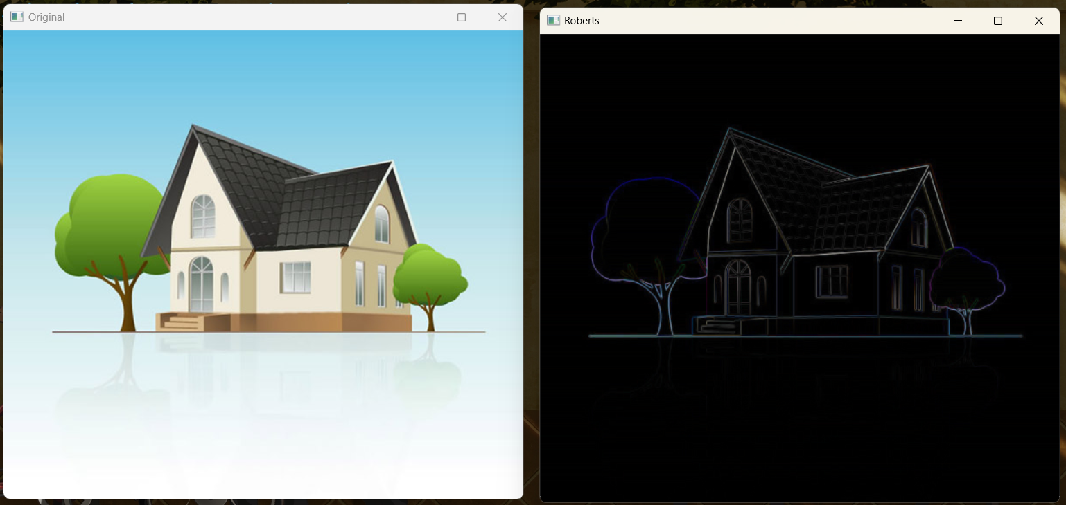 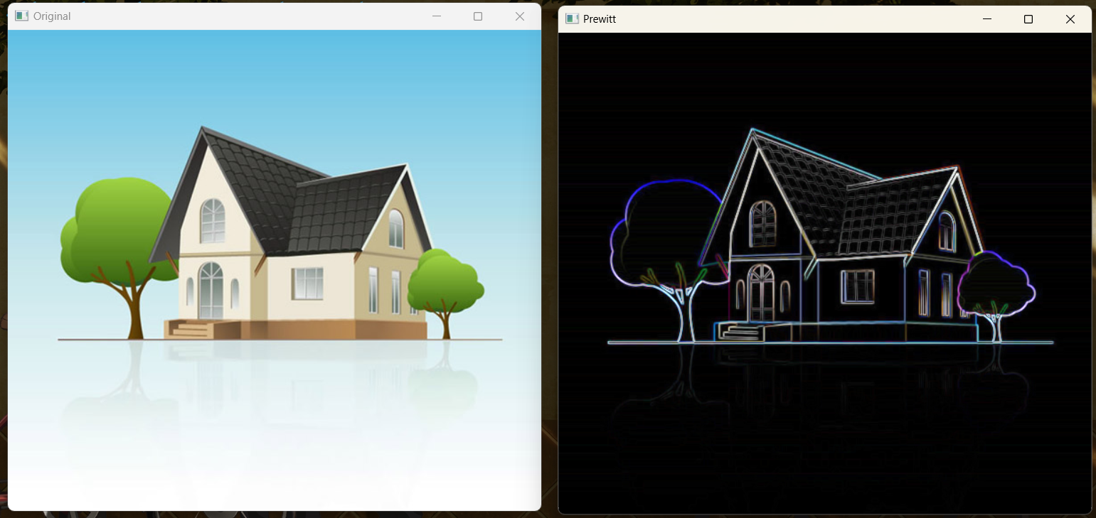 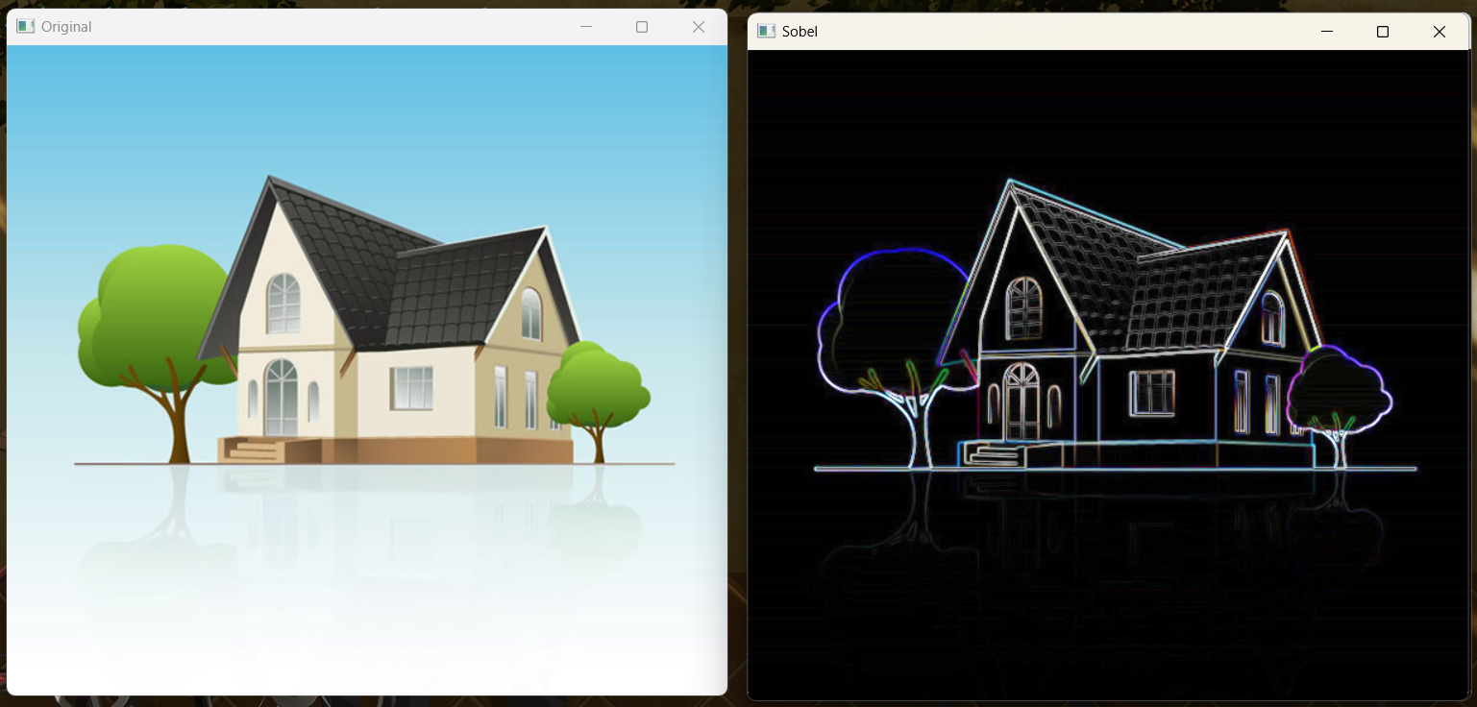 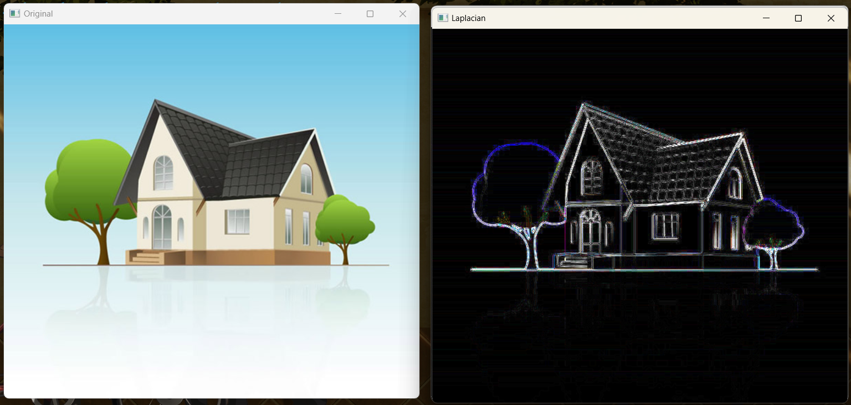 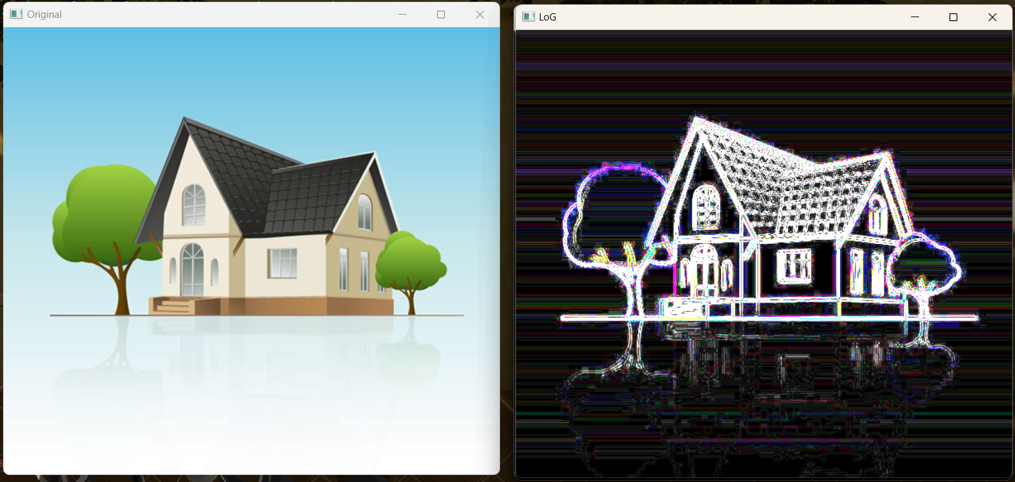 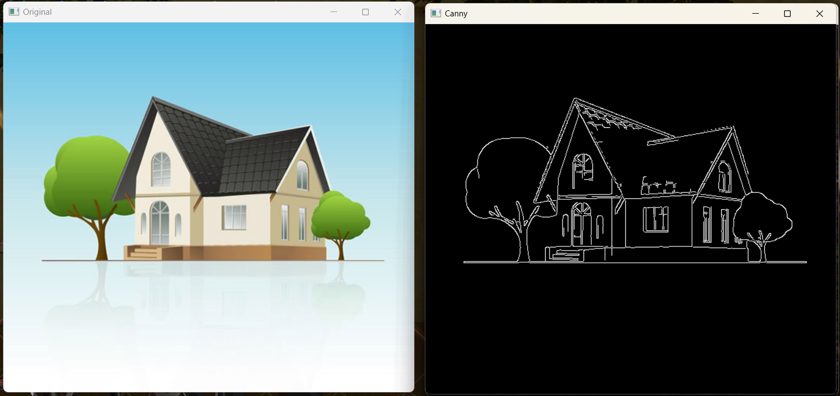 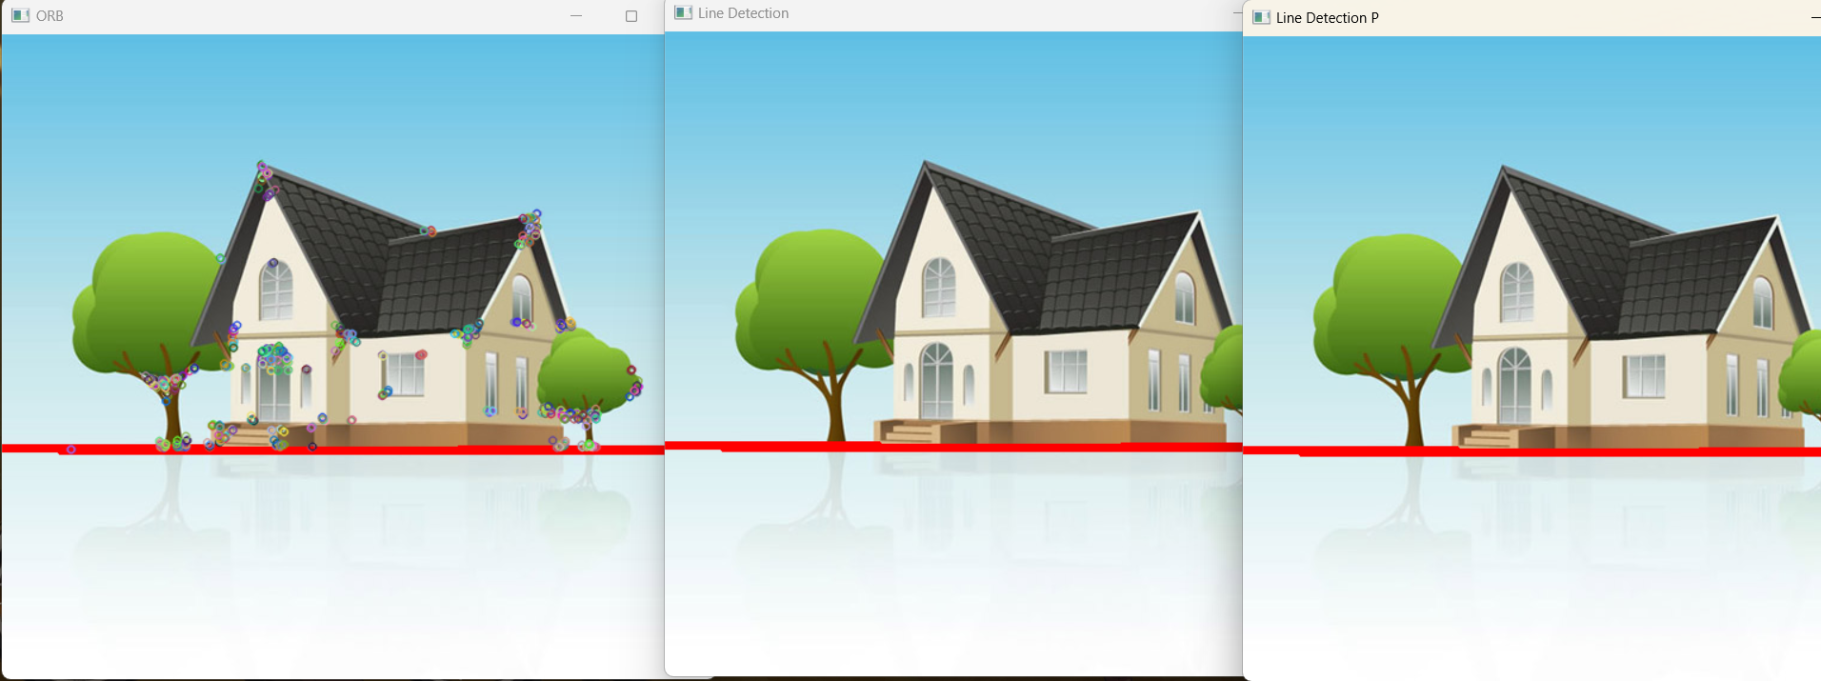 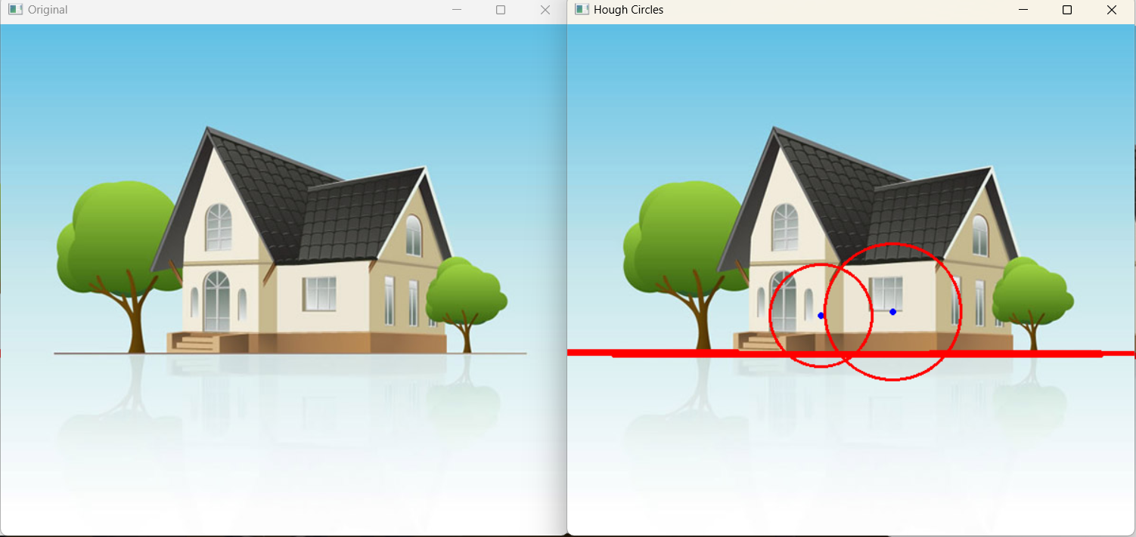

1. **实验总结**

**在Python中，可以使用OpenCV库中的findContours函数来检测图像的轮廓、ORB算法来检测图像的角点、HoughLines和HoughCircles函数来检测图像中的直线和圆。**

**为了使轮廓获得很好的效果，可以尝试使用不同的阈值方法、调整阈值参数、进行图像预处理等方法。为了提高角点检测的准确率，可以尝试调整ORB算法中nfeatures、nlevels、scaleFactor等参数。以及进行图像预处理等方法。**

**综上，我掌握了如何使用OpenCV库中的findContours函数来检测图像的轮廓、ORB算法来检测图像的角点、HoughLines和HoughCircles函数来检测图像中的直线和圆。以及如何调整不同的参数以优化算法的性能，并进行图像预处理以提高算法的准确性。**

1. **材料提交**

1.实验要求内容完备(实验代码、实验结果及分析)、格式规范、排版美观。

2.实验过程中遇到问题需记录具体问题和解决方法；

3.把相关材料(包括实验报告、实验代码、实验使用到的图片等数据)压缩打包为“计算机视觉实验02_学号_姓名.zip”，提交到邮箱pengshenglin@nwu.edu.cn；

4.截止时间为实验课当周周日24点前(如实验课在周六周日，截止时间为下周周二24点前)。

5.不要迟交，不要抄袭(迟交当次作业最多70分，抄袭整个课程记0分！)。实验报告整体雷同且存在以下情况判为抄袭：程序仅有极少字符与变量的不同且；程序仅有空格和分行的不同；存在从网页复制导致的乱码，全角符号，非ASCII符号，&nbsp;等；代码高度相似并且程序存在完全相同的错误。(重复教材上的代码不计入抄袭)